Бородина Е.А. - заведующий Ресурсным центром для детей с ОВЗ

Опыт организации деятельности студентов-добровольцев в ресурсном центре
В 2013 году в Оренбурге был открыт первый класс для обучающихся с расстройствами аутистического спектра. В 2015 году Указом Губернатора Оренбургской области создан Ресурсный центр для детей c ограниченными возможностями здоровья. Деятельность центра направлена на полноценное включение обучающихся с расстройствами аутистического спектра в образовательную и социальные среды согласно их возможностям.
Для обучающихся новые формы взаимодействия с окружающими, связанные с поступлением в школу, являются с одной стороны - положительным, мобилизующим стрессом, а с другой стороны, обнаруживают ее слабые и уязвимые, пораженные болезнью, сферы, что приводит обучающегося с расстройством аутистического спектра к еще большей ситуационной декомпенсации психической деятельности. Поэтому деятельность педагогического коллектива направлена, прежде всего, на создание комфортной безопасной образовательной среды как необходимого условия включения обучаемого в образовательную деятельность.
Низкий уровень сформированности социальных контактов детей с расстройствами аутистического спектра вызывает необходимость оказывать помощь не только учащемуся, но и учителю. Поэтому помощь студентов-добровольцев очень важна. В колледже есть студенты, которые готовы принести в дар свои силы и время. Они помогают в организации в учебной и досуговой деятельности детей, способствуют социальной адаптации. Однако данная деятельность носит случайный характер. Студенты постоянно меняются, что негативно сказывается на их дальнейшем взаимодействии с детьми. Отсутствие упорядоченности, системности работы студентов не обеспечивает формирование профессиональных компетенций для эффективной педагогической деятельности с «особыми» детьми. Поэтому очень важно создать систему подготовки педагога к инклюзивному образованию в образовательной среде колледжа.

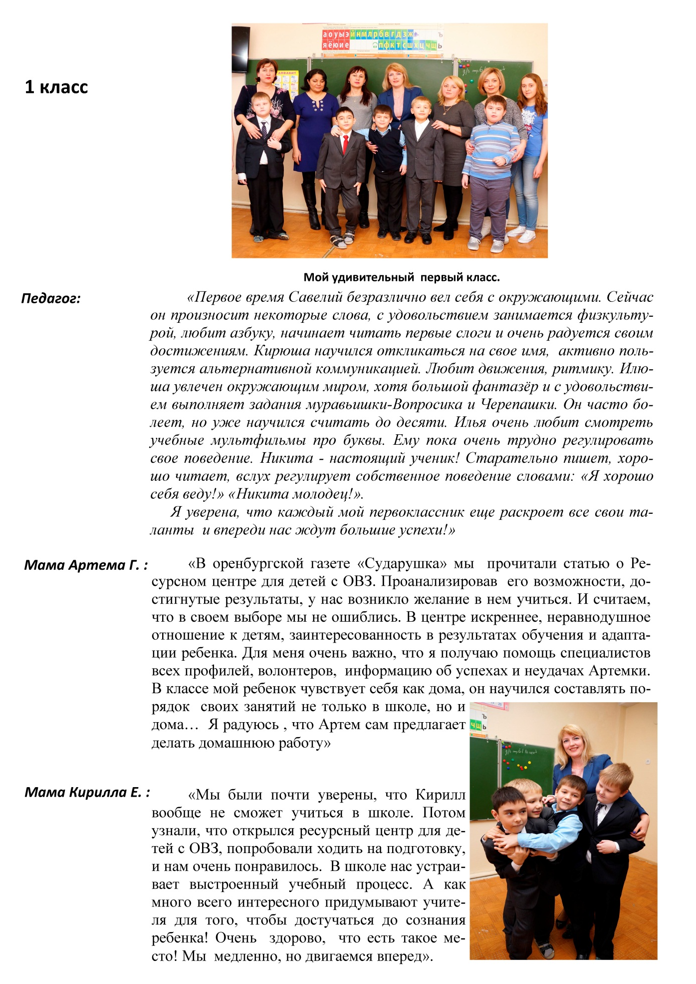
Отзывы родителей обучающихся Ресурсного центра

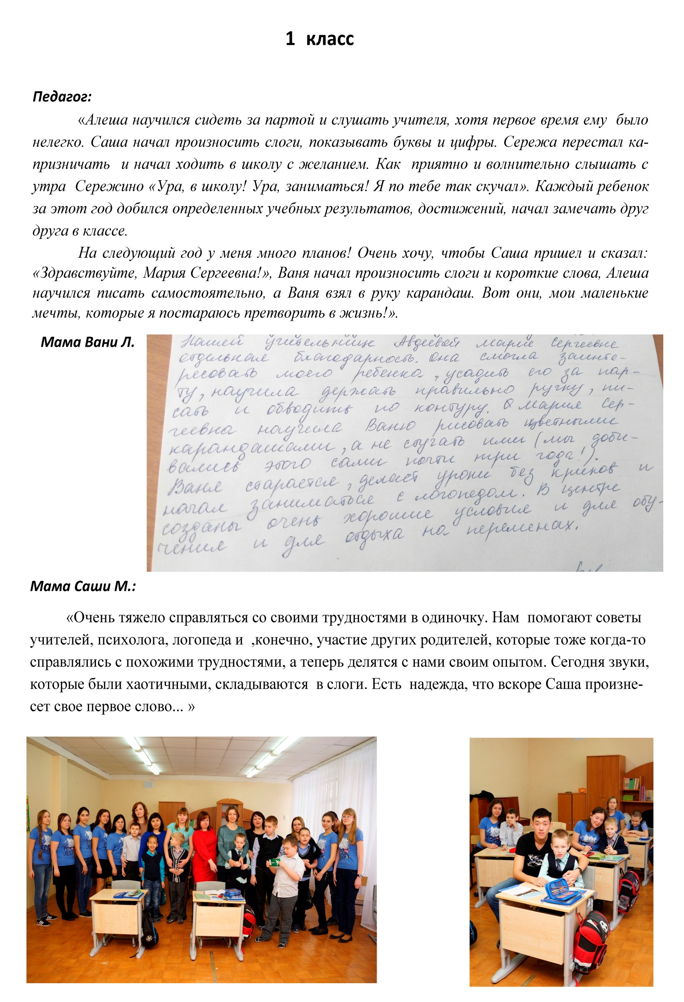

Крайнова Л.О. (заместитель директора по научно-методической работе, к.п.н. – разработчик, координатор проекта),
Масляева М.С. (заведующий ресурсным учебно-методическим центром по обучению инвалидов и лиц с ОВЗ – координатор проекта)

Инклюзивная готовность педагога: проблемы, пути решения

Развитие идей инклюзивного образования, обеспечение адаптивности образовательной среды и в целом качества образовательного процесса напрямую детерминируются подготовкой педагога к работе в новых профессиональных обстоятельствах. Сензитивным периодом формирования готовности педагога к инклюзивному образованию является период обучения в колледже, когда закладывается не только фундамент профессионального мышления, но и преобразуется ценностно-смысловая сфера личности. Учет индивидуальных особенностей студентов в формировании устойчивой системы ценностных ориентаций, механизмов профессионального мышления и регуляции профессиональной деятельности обусловливает персонификацию образовательного процесса, характеризующегося: вариативностью и гибкостью образовательных программ на основе учета индивидуальных особенностей студентов и современных тенденций развития образования; модульностью освоения профессиональных образовательных программ с поэтапным формированием профессиональных и социально-личностных компетенций; доступностью образования во времени и пространстве; полифункциональностью образовательной среды с наличием широкого спектра образовательных учреждений разного типа для освоения студентами основных видов профессиональной деятельности.
Образовательная инфраструктура колледжа обеспечит полифункциональность профессиональной образовательной среды посредством расширения и синтеза ее основных элементов (структурных подразделений). Центр дистанционного обучения детей с ОВЗ и Ресурсный центр для детей с ОВЗ создадут образовательное окружение, в котором будет происходить обогащение субъектного опыта студентов в следующих направлениях: личностном - формирование педагога инклюзивной сферы через единство процессов погружения в профессию и расширение профессиональных функций; социальном - развитие позитивных отношений с самим собой, с обучающимися, имеющими ограниченные возможности здоровья, и их родителями; профессиональном - развитие позитивной направленности на инклюзивную деятельность и развитие профессионально-личностных качеств, отраженных в системе оценки инклюзивной готовности будущего педагога.
Условием обогащения субъектного опыта является профессионально-прикладной и практико-ориентированный характер профессиональной подготовки, обеспечивающий погружение в инклюзивный образовательный процесс с целью наращивания компетентностного потенциала будущего педагога в соответствии с индивидуальными возможностями. Созданная персонифицированная модель подготовки будущего педагога к инклюзивному образованию обеспечит трансформацию ценностей инклюзивного образования в ценностные установки личности, выявит личностные ресурсы обучающихся, актуализирует субъектный опыт и профессионально-личностное развитие для осуществления инклюзивной деятельности.
Инклюзивная готовность педагога представлена содержательными характеристиками ее структурных компонентов:
- эмоционально-ценностный компонент предполагает ценностное отношение педагога к каждому участнику образовательных отношений, его позициям, интересам и потребностям; эмоциональное принятие каждого ребенка и проявление толерантности, детерминированных ценностно-смысловым содержанием инклюзивной образовательной среды;
- знаниевый компонент предполагает овладение общими теоретическими и прикладными педагогическими знаниями о сущности инклюзивного образования, вариантах его осуществления, педагогических методах, приемах, средствах, обеспечивающих организацию учебного процесса и внеурочную деятельность;
- деятельностный компонент предполагает способность к применению всей совокупности знаний, умений и навыков в решении профессиональных задач в инклюзивном образовании.
Содержательно процесс подготовки педагога инклюзивной сферы предполагает освоение профессиональных ролей «волонтер» – «ассистент» – «тьютор» – «педагог-интерн» с постепенным усложнением педагогических функций. «Наполнение» компонентов инклюзивной готовности будущего педагога в соответствии с ролью представлена в таблице 1.
Таким образом, постепенное наращивание компетентностного потенциала окажет позитивное влияние на качественное «наполнение» компонентов инклюзивной готовности будущего педагога, нивелирует возникновение профессиональных «барьеров» в принятии «особых» детей и ценностей инклюзивного образования.

Таблица 1
Содержательные характеристики освоения профессиональных ролей
будущим педагогом инклюзивной сферы
Профессио-нальная роль | Миссия | Содержание деятельности | Структурные компоненты
 |  |  | Знаниевый | Деятельностный | Эмоционально-ценностный
Волонтер | сопровождение ребенка в урочной и внеурочной деятельности | сопровождает во время утренней зарядки и подвижных игр (выполнение упражнений рядом или если необходимо по принципу «рука в руке»); сопровождает во время экскурсий, прогулок; сопровождает в досугово-развлекательной деятельности (тематические дни в лагере, викторины, спартакиады, развлекательные программы) | - приобретает стихийные знания:  - об особенностях поведения, деятельности и общения детей с ОВЗ;  - об особенностях взаимодействия с детьми с ОВЗ;  - об особенностях работы в дистанционной образовательной среде MOODAL. | - проводит анкетирование по выявлению сферы интересов обучающегося;  - взаимодействует с родителями с целью решения организационных вопросов;  - оказывает непосредственную помощь ребенку при передвижении, коммуникации с окружающими, выполнении заданий;  - приобретает опыт проведения подвижных игр, опыт общения с помощью пиктограмм с ребенком с РАС;  - изготавливает демонстрационный материал, готовит оборудование, меняет расписание. | - обретает сознательность, понимание важности своей деятельности, расширяет спектр эмоций, проявляет эмпатию
Ассистент | сопровождение формирования и реализации индивидуальной образовательной программы обучающегося | наблюдение за обучающимся с целью выявления и описания его поведенческих и личностных проблем; составление психолого-педагогической характеристики личности обучающегося совместно со специалистами; осуществление мониторинга личностных достижений обучающихся; нахождение рядом с ребенком во время урока, оказание ему направляющей и контролирующей помощи | - Основы профессиональных знаний:  - об особенностях организации образовательной среды для ребенка с ОВЗ;  - об особенностях формирования учебной деятельности детей с ОВЗ различных нозологических групп;  - об особенностях оказания помощи ребенку с ОВЗ во время уроков и коррекционных занятий | - создает отдельный компонент ИОП или его часть;  - оказывает различные виды помощи ребенку;  - применяет приемы по регуляции своего поведения и поведения ребенка (самоконтроль, самоприказ, умение договариваться, способы выхода из конфликтной ситуации, выбор оптимального стиля общения);  - использует методики МАКАТОН, PECS в общении и организации учебной деятельности ребенка с РАС;  - проводит интеллектуальные викторины, конкурсы, разные виды театрализованной деятельности, праздники | - повышается способность к пониманию, эмпатии и «принятию» особых детей.

Продолжение таблицы
Профессио-нальная роль | Миссия | Содержание деятельности | Структурные компоненты
 |  |  | Знаниевый | Деятельностный | Эмоционально-ценностный
Тьютор | сопровождение реализации учебного компонента ИОП обучающегося; координатор жизнедеятельности детей с РАС в образовательной среде | разработка и реализация учебных занятий. освоение и применение психолого-педагогических технологий, необходимых для адресной работы с различными категориями обучающихся; оценивание и анализ образовательных результатов; рекомендация способов организации режима дня ребенка (использование карточек, составление альбома режима дня и др.); оценивание и анализ образовательных результатов | - Обобщает и расширяет профессиональные знания:  - о типологических особенностей различных нозологических групп детей с ОВЗ;  - о методике проведения уроков с детьми с ОВЗ;  - о методике организации и проведения внеурочной деятельности;  - об особенностях проведения коррекционно-развивающих занятий;  - о разных способах совладающего поведения | - создает ИОП для обучающегося;  - использует методики МАКАТОН, PECS в общении и организации учебной деятельности ребенка с РАС;  - анализирует образовательные программы и программы коррекционной работы;  - планирует свою педагогическую деятельность, разрабатывает конспекты организации досуговой деятельности;  - сопровождает реализацию ИОП ребенка в учебной и внеучебной деятельности;  - консультирует родителей по вопросам организации жизнедеятельности ребенка с РАС: рекомендует способы организации режима дня ребенка (использование карточек, составление альбома режима дня), разъясняет требованию к выполнению домашнего задания. | - активизируются личностные адаптационные ресурсы, обуславливается сознательный характер действий в умении проводить «работу над собой» для проявления эмпатии, способности к сопереживанию, к адекватности восприятия «другого».
Педагог-интерн | разработка методического обеспечения реализации ИОП обучающегося; проведение учебных занятий | проводит учебные занятия, занятия по внеурочной деятельности под руководством педагога, но проявляет при этом высокую степень самостоятельности; взаимодействует с другими специалистами в рамках психолого-педагогического консилиума; взаимодействует с родителями в рамках собраний, конференций, консультаций; представляет свой практический опыт в разных формах.; анализирует данные исследований о профессиях будущего, тенденциях развития профессий, отраслей науки и производства, сфер жизнедеятельности | - приобретают знания, понимание и осмысление ведущих педагогических и психологических подходов, концепций, принципов, закономерностей и технологического обеспечения образовательного процесса с детьми с ОВЗ | - Овладевает рядом профессиональных компетенций:  - определяет цели и задачи работы с детьми с ОВЗ;  - проводит работу с детьми с ОВЗ;  - осуществляет педагогический контроль, оценивает процесс и результаты деятельности детей с ОВЗ;  - анализирует процесс и результаты работы с детьми с ОВЗ;  - координирует деятельность сотрудников ОУ, работающих с детьми с ОВЗ и родителей (законных представителей) | - определенный уровень эмпатии, эмоционального “принятия” детей, удовлетворенность результатами педагогической деятельности, понимание смысла и ценности того, что делает

